ASISTEC (SISTEMA I0NTELIGENTE DE REGISTRO DE ASISTENCIA ESTUDIANTIL)

Desarrollado por:
Chery Moreno López
Emelin Arias Vergara
Evelyn Mayorga Pardo

Presentado:
Ingeniero Yefferzon Perea

Institución educativa
José Joaquín flores Hernández
31/05/2026
Tabla de contenido
- Introducción
1.1. Sistema Actual (Conceptual y un diseño) SA
1.1.1. Conceptualización Sistema Actual
1.1.2. Diagrama de Flujo de procesos del SA
1.1.3. Definición del Problema
- Sistema Propuesto
1.2.1. Propósito, Conceptualización Sistema Propuesto
1.2.2. Diagrama de Flujo de procesos del SP
1.2.3. Público al que va dirigido
1.2.4. Uso previsto
1.2.5. Alcance del producto
1.2.6. Definiciones y acrónimos
1.2.7, Conclusión
.

Introducción
ASISTEC (Sistema Inteligente de Registro de Asistencia Estudiantil), una aplicación desarrollada para mejorar el proceso de control de asistencia en una institución educativa. Actualmente, este registro se realiza mediante un archivo compartido en Google Drive, lo que genera problemas de seguridad, control de acceso y confiabilidad de la información. Por ello, se propone un sistema que permita registrar la asistencia de forma segura, mediante autenticación de usuarios, control de roles y una base de datos centralizada. Con esta solución se busca optimizar el trabajo de los docentes, proteger la información y facilitar el seguimiento de la asistencia y puntualidad de los estudiantes.

  - Sistema Actual (Conceptual y un diseño) SA

En el proceso de registro de asistencia de estudiantes, el procedimiento de trabajo del docente es el siguiente:

Actualmente, el registro de asistencia en la institución educativa inicia cuando el docente pasa lista al comienzo de cada clase. Durante este proceso, registra si cada estudiante se encuentra presente, ausente o si llegó tarde. La información se almacena en un archivo de Google Drive compartido, el cual puede ser modificado por varias personas Esta situación genera una vulnerabilidad en el manejo de la información, ya que cualquier usuario con acceso puede cambiar o eliminar los registros de asistencia, sin que sea fácil identificar quién realizó las modificaciones. Además, este método no garantiza la seguridad ni la integridad de la información. Asimismo, al depender de Google Drive, el registro de asistencia requiere una conexión estable a Internet; si esta falla o se presentan problemas de sincronización, el acceso y la actualización de la información pueden verse afectados, dificultando el registro oportuno de la asistencia. Posteriormente, los coordinadores o directivos revisan los registros para hacer seguimiento a las inasistencias y la puntualidad de los estudiantes; sin embargo, la falta de control sobre las modificaciones puede afectar la parte académica de los estudiantes.

1.1.2. Diagrama de Flujo de procesos del SA

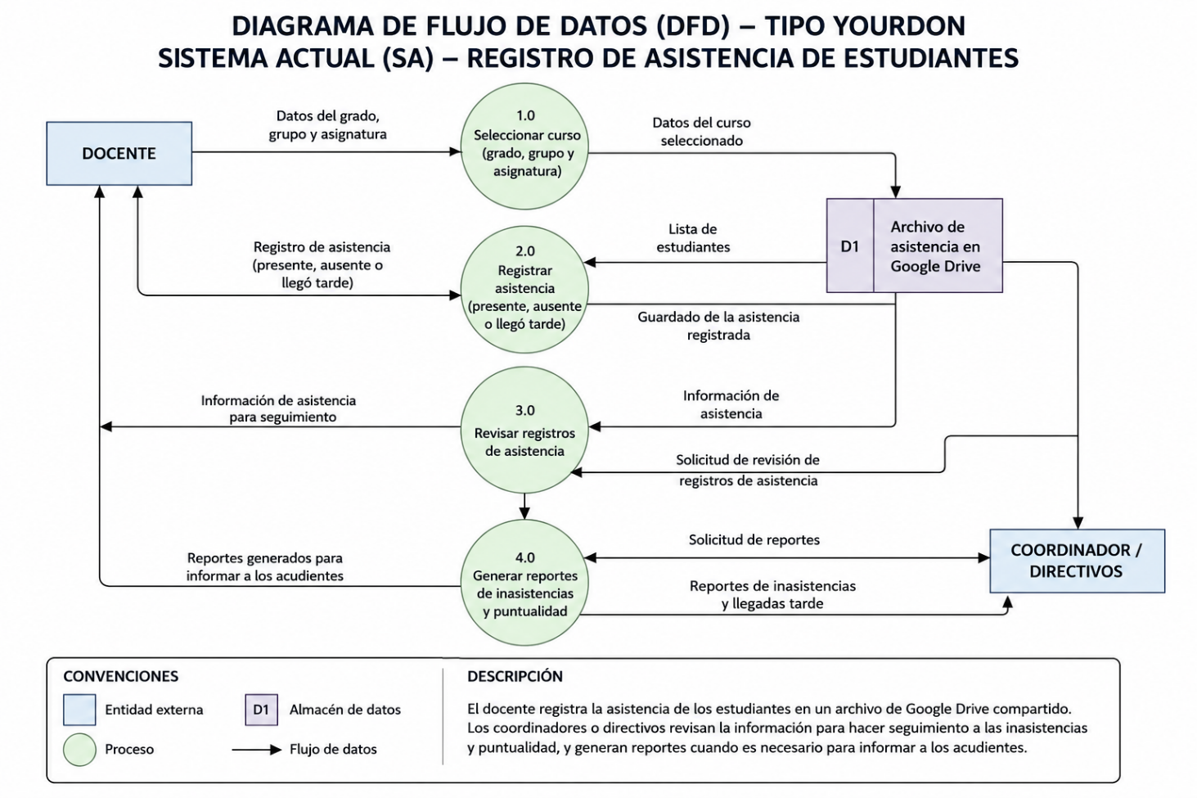

1.1.3. Definición del Problema
El sistema actual de registro de asistencia presenta problemas de seguridad, control y confiabilidad, ya que utiliza un archivo compartido que permite modificaciones no autorizadas, dificulta el seguimiento de los cambios y depende de una conexión a Internet para su funcionamiento. Esto pone en riesgo la integridad de la información y afecta la gestión de la asistencia estudiantil.
- Falta de seguridad en la información: Cualquier persona con acceso al archivo puede ver, editar o eliminar los registros de asistencia.
- No hay control de acceso por usuario: Todos los docentes pueden modificar la información de otros cursos o asignaturas
- Dificultad para identificar modificaciones: Cuando se cambia un registro, no se puede saber quién realizó el cambio.
- Riesgo de pérdida de datos: Los registros pueden ser borrados o modificados accidentalmente.
- Dependencia de la conexión a Internet: Si falla la conexión o la sincronización, el registro de asistencia puede verse afectado.

- Sistema Propuesto
El sistema propuesto busca mejorar el registro de asistencia mediante una aplicación segura y centralizada, con autenticación de usuarios, control de roles y una base de datos confiable que garantice la protección, integridad y disponibilidad de la información.
- Desarrollar una aplicación con autenticación de usuarios, donde cada docente y coordinador inicie sesión con un usuario y contraseña para garantizar la seguridad de la información.
- Implementar un sistema de roles y permisos, de modo que cada docente solo pueda acceder y registrar la asistencia de los grupos y asignaturas que tenga asignados.
- Incorporar un historial de modificaciones en la aplicación, que registre automáticamente el usuario, la fecha y la hora de cada cambio realizado en la asistencia.
- Utilizar una base de datos segura para almacenar toda la información de asistencia, evitando pérdidas de datos y permitiendo realizar copias de seguridad.
- Desarrollar una aplicación centralizada, donde toda la información se almacene de manera organizada en una base de datos, garantizando mayor estabilidad, disponibilidad y confiabilidad de los registros de asistencia.

1.2.1. Propósito, Conceptualización Sistema Propuesto
El propósito de ASISTEC (Sistema Inteligente de Registro de Asistencia Estudiantil) es mejorar el proceso de registro y control de asistencia mediante una aplicación segura, organizada y confiable. El sistema permitirá a los docentes registrar la asistencia de los estudiantes de forma eficiente, mientras que los coordinadores podrán realizar el seguimiento de las inasistencias y generar reportes, garantizando la integridad y disponibilidad de la información.
Conceptualización del Sistema Propuesto
ASISTEC es un sistema de información diseñado para automatizar el registro de asistencia estudiantil. La aplicación contará con autenticación de usuarios, control de roles y permisos, historial de modificaciones y una base de datos centralizada para almacenar la información de estudiantes, docentes, grados, grupos, jornadas, sedes y registros de asistencia. Con ello, se busca reemplazar el uso de archivos compartidos, brindando mayor seguridad, confiabilidad y eficiencia en la gestión de la asistencia escolar.

1.2.2. Diagrama de Flujo de procesos del SP
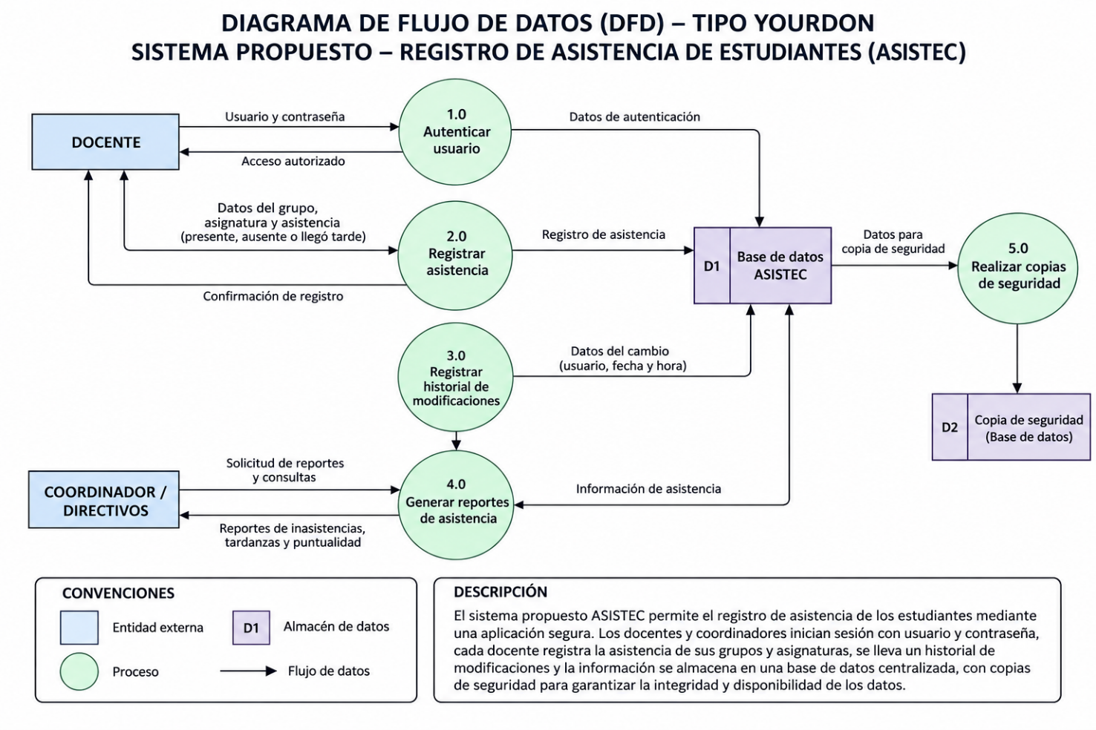

1.2.3. Público al que va dirigido
El sistema ASISTEC (Sistema Inteligente de Registro de Asistencia Estudiantil) está dirigido principalmente a los docentes y coordinadores de la institución educativa, quienes serán los encargados de registrar, consultar y administrar la información de asistencia de los estudiantes. También beneficiará a los directivos, al facilitar el seguimiento de las inasistencias y la generación de reportes, y a los acudientes, quienes podrán recibir información sobre la asistencia y puntualidad de los estudiantes cuando sea necesario.

1.2.4. Uso previsto
El sistema ASISTEC (Sistema Inteligente de Registro de Asistencia Estudiantil) está diseñado para ser utilizado en instituciones educativas con el fin de registrar y gestionar la asistencia de los estudiantes de forma segura y eficiente. Permitirá a los docentes registrar la asistencia de sus grupos, a los coordinadores y directivos consultar la información y generar reportes, además de mantener un historial de los registros y proteger la información mediante una base de datos centralizada y control de acceso por usuarios.

1.2.5. Alcance del producto
El alcance de ASISTEC (Sistema Inteligente de Registro de Asistencia Estudiantil) comprende el registro, consulta y control de la asistencia de los estudiantes dentro de la institución educativa. El sistema permitirá la autenticación de usuarios, la administración de estudiantes, docentes, grados, grupos, jornadas, sedes y asignaturas, el registro de asistencia, la generación de reportes, el control de roles y permisos, el historial de modificaciones y el almacenamiento seguro de la información en una base de datos centralizada. No incluye procesos relacionados con calificaciones, matrícula, gestión financiera u otros módulos administrativos de la institución.

1.2.6. Definiciones y acrónimos
En el desarrollo de este proyecto se utilizan diferentes términos y acrónimos que facilitan la comprensión del sistema. ASISTEC corresponde al Sistema Inteligente de Registro de Asistencia Estudiantil, diseñado para gestionar el registro de asistencia de manera segura. SA hace referencia al Sistema Actual, mientras que SP corresponde al Sistema Propuesto. El término ERS significa Especificación de Requisitos de Software, documento en el que se describen las funcionalidades y requisitos del sistema. Por su parte, DFD (Diagrama de Flujo de Datos) es la representación gráfica del flujo de información dentro del sistema.
Asimismo, se entiende por usuario a la persona autorizada para acceder a la aplicación, como docentes y coordinadores. La autenticación es el proceso mediante el cual un usuario ingresa al sistema utilizando un nombre de usuario y una contraseña. Un rol es el conjunto de permisos asignados a cada usuario según sus funciones. La base de datos (BD) es el medio donde se almacena de forma organizada toda la información del sistema, incluyendo los registros de asistencia, estudiantes, docentes, grados, grupos, jornadas y sedes. Finalmente, el historial de modificaciones corresponde al registro que almacena la fecha, la hora y el usuario responsable de cada cambio realizado en la información de asistencia.

1.2.7. Conclusión
En conclusión, el desarrollo de ASISTEC (Sistema Inteligente de Registro de Asistencia Estudiantil) representa una solución para mejorar el proceso de registro de asistencia en la institución educativa. La implementación de una aplicación con autenticación de usuarios, control de roles y una base de datos centralizada permitirá garantizar la seguridad, integridad y disponibilidad de la información. Además, facilitará el trabajo de los docentes y coordinadores, optimizará el seguimiento de las inasistencias y la puntualidad de los estudiantes, y contribuirá a una gestión más eficiente y confiable de los registros de asistencia.

